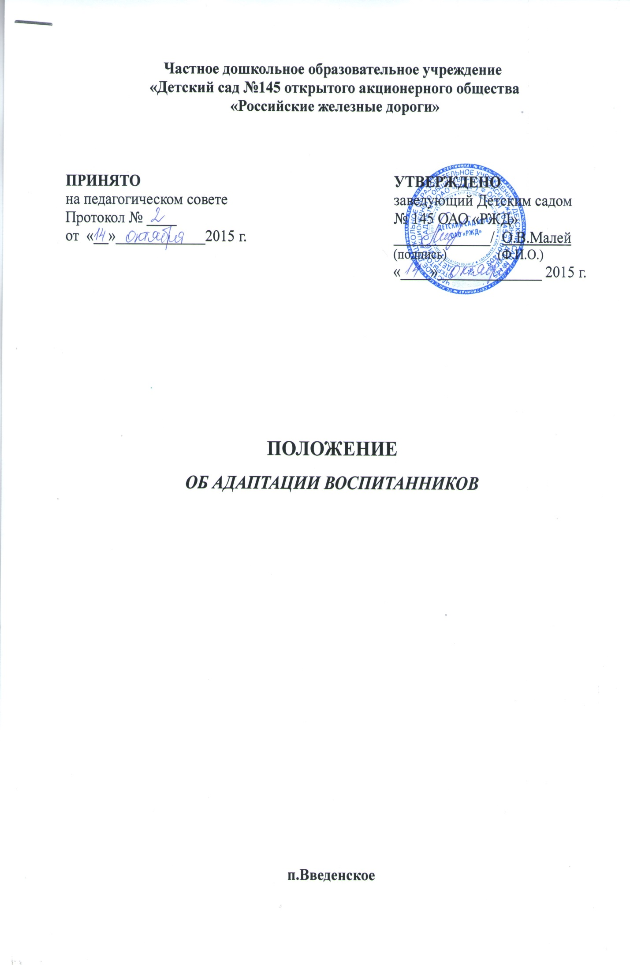1.Общие положения
1.1. Настоящее Положение регулирует процесс адаптации воспитанников в Детском саду №145 ОАО «РЖД» разработанный в соответствии с действующими правовыми и нормативными документами системы образования: Федеральным законом "Об образовании в Российской Федерации", а также другими федеральными законами, нормативными правовыми актами РФ, содержащими нормы, регулирующие отношения в сфере образования, Уставом учреждения и настоящим Положением.
1.2. Адаптационный период проходят вновь прибывшие дети в Детский сад №145 ОАО «РЖД».
1.3. Цель адаптационного периода: обеспечение ранней социализации детей и адаптации их к поступлению в дошкольное образовательное учреждение;
Задачи: объединение усилий детского сада и семьи в укреплении здоровья, воспитании и развитии детей; установка доверительных отношений между семьёй и Детским садом №145 ОАО «РЖД».
1.4.Срок данного положения не ограничен. Положение действует до принятия нового.

2. Система предупреждения дезадаптации детей при приёме в Детский сад №145 ОАО «РЖД»
2.1. Организационная работа (заведующий):
- беседа с родителями (перед поступлением ребёнка);
- комплектование группы составление подвижного графика поступления детей в Детский сад №145 ОАО «РЖД»(по мере поступления детей);
-заключение договора между родителями (законными представителями и Детским садом №145 ОАО «РЖД»).
2.2. Медико – оздоровительная работа (старшая медсестра):
- сбор анамнеза, просветительская работа с родителями (законными представителями);
- реализация общеукрепляющих мероприятий для всех воспитанников;
- наблюдение за физиологическим состоянием детей (с моментапоступления в Детский сад №145 ОАО «РЖД»);
- контроль за соблюдением санитарно – эпидемиологического режима (постоянно).
2.3. Психологическое обеспечение адаптационного периода (старший воспитатель):
- разработка рекомендаций для воспитателей по организации адаптационного периода (по мере необходимости);
- психологическое просвещение воспитателей и родителей (законных представителей);
- помощь в организации благоприятной развивающей предметно-пространственной среды, создание положительного психологического климата в группе (постоянно).
2.4. Построение педагогического процесса (воспитатели и младшие воспитатели):
- взаимодействие с семьёй (информированиеродителей по теме:«Особенности адаптационного периода»);
- реализация индивидуального подхода к ребёнку, учёт его индивидуальных потребностей, уровня психофизического развития (постоянно);
- использование психосберегающих технологий (в течение всего адаптационного периода);
- организация благоприятной развивающей предметно-пространственной среды (постоянно);
- создание благоприятного психологического климата в группе (постоянно);
- анализ течения адаптации за ребёнком фиксируется в адаптационном листе (в течение месяца с момента поступления воспитанника в Детский сад №145 ОАО «РЖД»);
- организация специальных оздоровительных игр с музыкальным сопровождением (музыкальные игры, хороводы, элементы танцевальных движений, песни)
В период адаптации воспитатели обеспечивают ребенку:
- тепловой комфорт;
- питьевой режим;
- оптимальную двигательную активность;
- эмоциональный комфорт (использование функциональной музыки – при укладыванииспать, подъеме и других режимных моментах; рисование, музыкальная непосредственнаяобразовательная деятельность).
3. Обязанности родителей в адаптационный период
3.1. Родители (законные представители) дают письменные обязательства оказыватьработникам дошкольного образовательного учреждения максимальное содействие в период адаптации.
3.2. Родители (законные представители) соблюдают в семье режим дня, соответствующийрежиму детского сада.
3.3. В период адаптации родители (законные представители) соблюдают следующиеправила посещения Детского сада №145 ОАО «РЖД»:
- дети с лёгкой степенью адаптации:
- первая неделя – с 08:00ч. до 12:00ч.;
- дневной сон со 2-й недели посещения детского сада;
- дети с адаптацией средней тяжести:
- первая неделя - с 8:00ч. до 10:00ч.;
- вторая неделя -с 8:00ч. до 12:00ч.;
- дневной сон с 3-й недели посещения детского сада;
- дети с тяжёлой степенью адаптации:
- первая неделя - с 8:00ч. до 10:00ч.;
- вторая и третья недели - с 8:00ч. до 12:00ч.;
- дневной сон с 4-й недели посещения детского сада.
4. Права и обязанности участников процесса
4.1. Участниками процессаадаптации ребёнка в Детском саду №145 ОАО «РЖД» являются воспитанники, родители (их законные представители), заведующий ДОУ, старший воспитатель, старшая медсестра, педагогические работники.
4.2.Права и обязанности родителей (законных представителей) определяются Договором об образовании, по образовательным программам дошкольного образования содержанию, присмотру и уходу за воспитанникамиДетского сада №145 ОАО «РЖД».
5. Ведение документации
5.1. Все справки и сопровождающие документы из медицинских учреждений хранятся в личных медицинских картах ребёнка при учёте старшей медсестры.
5.2. Заявления на отпуск детей хранятся у заведующего Детского сада №145 ОАО «РЖД».
5.3.Табель посещаемости ведётся воспитателем, старшей медсестрой в строгом соответствии посещения ребёнка и в соответствии по причинам отсутствия.
5.4. Документацию по контрольно-аналитической деятельности ведет старший воспитатель.

